СЦЕНАРИЙ РАЗВЛЕЧЕНИЯ «ДЕНЬ ЗНАНИЙ»
ДЛЯ ДЕТЕЙ СТАРШЕГО ДОШКОЛЬНОГО ВОЗРАСТА
«Путешествие по станциям знаний»

Исполнитель: Белая Елена Леонидовна, музыкальный руководитель МБДОУ «Детский сад № 37»

Междуреченск 2022

Описание материала: Сценарий развлечения, посвященного Дню знаний для детей 5-7 лет. Материал может быть полезен музыкальным руководителям, воспитателям ДОУ.
Образовательная область: Художественно – эстетическое развитие. (музыка)
Цели: Задачи:
- расширить кругозор детей
- способствовать развитию любознательности, мышления, творческих способностей детей
- воспитывать интерес и мотивацию к обучению и познанию окружающего мира
- развивать умение двигаться ритмично;
Предварительная работа:
Приготовить 6 станций с заданиями:

Для станции безопасность можно пригласить сотрудника ГИБДД.
«Угадай сказку», «Познавательная», «Спортивная», «Безопасность»,
«Математические загадки», «Игровая» и одну общую станцию – «Танцевальную».
Конверты, с планом прохождения станций.
Подбор песен для музыкальной разминки.
Условия: развлечение проводится на территории детского сада. Станции находятся на комфортном расстоянии друг от друга.

Ход развлечения:
Под музыку дети выходят на улицу.
Ведущий: Вот и закончилось лето и опять на дворе сентябрь. Наш сад гостеприимно открыл свои двери всем ребятам.
1сентября – День знаний. Этот день открывает учебный год. Пусть он будет для вас увлекательным и интересным.
Сегодня мы с вами отправимся в путешествие по станциям, где узнаете много нового и вспомните то, о чем позабыли за лето.
Предлагаю сегодняшний праздничный день начать с весёлой разминки. (Танцуем танец "Да, да, да")
– Вы готовы отправиться в путь! Для удобства, предлагаю разделиться на команды.
Дети делятся на 6 команд, для удобства прохождения станций.
Станция № 1 «Угадай сказку»
(каждая группа для своего возраста готовит по 5 вопросов по сказкам)
Станция № 2 «Познавательная»
Домашняя радуга. На дно большого контейнера или таза положите зеркало, а затем наполните емкость водой. После этого предложите ребенку посветить фонариком на зеркало. Сверху поднесите лист белой бумаги к месту, куда будет направлен отраженный луч фонаря. Пройдя через воду, белый цвет разложится на составляющие и превратится в радугу.

Распускающийся цветок. Вырежьте из цветной бумаги несколько цветов с продолговатыми лепестками. Затем согните их или закрутите при помощи карандаша к центру. Если бросить цветы в воду, то бутоны в скором времени раскроются, так как намокшая бумага становится тяжелее. С помощью этого опыта можно показать малышу, что растениям для жизни нужна вода.
Плавающее яйцо
Возьмите два куриных яйца и окуните каждое из них в сосуды с жидкостью: в один налейте чистую воду, а в другой добавьте соль. В кувшине с пресной водой яйцо будет тонуть тогда, в то время как в соленой будет продолжать держаться на воде. Плотность жидких веществ объясняется сравнением соленой воды с киселем, где консистенция гораздо гуще, а значит и плотность будет выше. Также можно объяснить эксперимент с соленой водой в море, когда во время плаванья человеку держаться проще, чем в пресном водоеме.

Станция № 3 «Спортивная»
Детям предлагается пройти эстафету:
- прыжки на скакалке
- прыжки по кочкам (обручи);
- змейка;
- классики.
Станция№ 4 "Безопасность"(проводит сотрудник ГИБДД)
Станция № 5 «Математические загадки»
Дверные ручки
Хорошенько посмотри -
Есть две ручки на двери.
Двери можно посчитать.
Раз, два, три, четыре, пять.
Будь прилежен.
Не зевай.
Сколько ручек?
Отвечай!
(10 ручек)

Кренделечки
Начинаем отнимать.
Кренделечков было пять,
А теперь осталась пара.
Сколько съела их Тамара?
(3 кренделечка)

Выводки
У пеструшки пять цыплят.
У крякушки пять утят.
- Пять плюс пять,-
Спросил Николка,-
Это ж вместе будет сколько?
(10)
Рукавички
Едут с горки
Три сестрички,
На ручонках
Рукавички.
Подскажите,
У сестричек
Сколько вместе
Рукавичек?
(6 рукавичек).
Конфеты
Пять конфет взял Степан,
Положил себе в карман.
Две отдал сестричке Оле,
Угостил тремя он Колю.
Сколько же себе конфет
Он оставил? Дай ответ.
(ноль)
Шесть веселых медвежат
За малиной в лес спешат.
Но один малыш устал:
От товарищей отстал.
А теперь ответ найди :
Сколько мишек впереди?
(пять)
Станция 6 «Игровая»( подвижная игра «Весёлый поезд»)
В конце Все собираются на площадке на флэшмоб «Что манит птицу?»

Список литературы:
- Танец «Да, да, да» автор слов и музыки не известен.
- Математические загадки https://vk.com/wall-44670681_15503
- Увлекательные опыты и эксперименты для дошкольников https://www.center-sozvezdie.ru/journal/prostye-opyty-i-eksperimenty-dlya-doshkolnikov.html
- Танец «Что манит птицу», сл. Лайма Вайкуле, муз. Р. Паулус

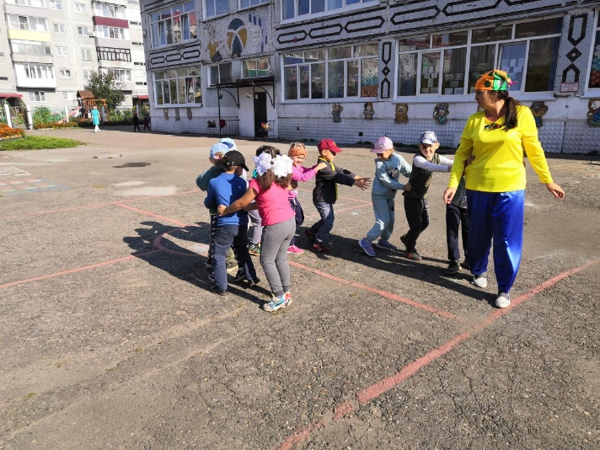
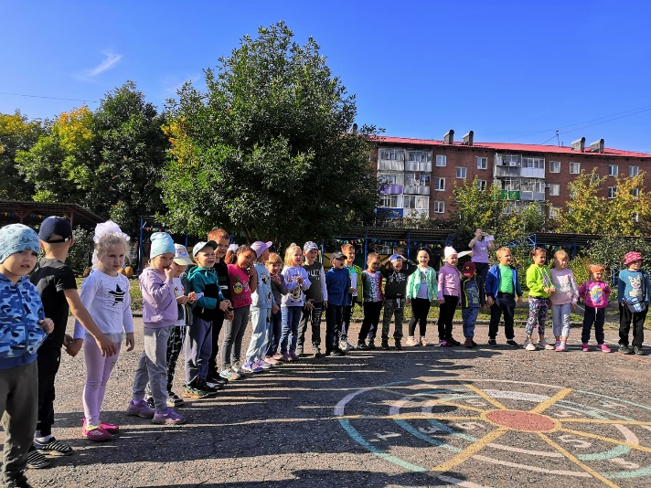
Приложение

